Warszawa, 05 sierpnia 2020 r.

Trzy perony w Otwocku i dwutorowo do Pilawy
Dla mieszkańców Otwocka są kolejne korzyści z inwestycji PKP Polskich Linii Kolejowych S.A. Jeszcze w sierpniu pojedziemy pociągami z Otwocka do Pilawy, dostęp do pociągów zwiększy nowy - trzeci peron, wiadukty ułatwią komunikację w mieście. Prace na linii Warszawa – Lublin współfinansowane są ze środków unijnych POIiŚ.
Pociągi z Otwocka do Warszawy pojadą od 15 sierpnia. Zgodnie z planem przebiega montaż nowych rozjazdów na stacji, od strony Świdra. Nowoczesne urządzenia sterowania ruchem umożliwią sprawne i bezpieczne przejazdy pociągów przez stację.
Starą konstrukcję pierwszego peronu zastąpiła nowa. Peron jest wyższy, wyposażony w długą wiatę i ławki. Przygotowane jest nowe oświetlenie, a bezpieczeństwo zapewnią wypukłe oznakowania nawierzchni oraz ścieżki naprowadzające dla osób niedowidzących. Podróże ułatwi systemem informacji pasażerskiej. Od września peron dołączy do dwóch nowych, czynnych od ubiegłego roku peronów. Dostępne będzie także nowe przejście podziemne.

Od 30 sierpnia między Pilawą a Otwockiem pociągi pojadą po nowym torze. Pasażerowie skorzystają z nowych peronów na 3 stacjach i 6 przystankach . Wszystkie mają nowe oświetlenie i oznakowanie oraz zostały dostosowane do potrzeb osób o ograniczonej możliwości poruszania się. Przygotowano pochylnie i windy. Na peronach będą ławki i wiaty.
Od grudnia, gdy zostanie włączony do ruchu drugi tor, skończy się czas jednego toru na odcinku Otwock – Pilawa i znacznie zwiększy możliwości podróży w ruchu regionalnym i dalekobieżnym.

W Otwocku nowe wiadukty usprawniają komunikacje w mieście
Kończy się przebudowa wiaduktów kolejowych przy ul. Orlej. Dwie nowe konstrukcje w miejscu kilkudziesięcioletnich zapewnią sprawny przejazd pociągów oraz zwiększą bezpieczeństwo ruchu kolejowego. Na wiaduktach położono tory oraz zamontowano część sieci trakcyjnej. Pod wiaduktami gotowe jest odwodnienie i układany jest asfalt. Przejazd samochodów planowany jest jeszcze w sierpniu. Prace zakończą się do września, gdy przywrócony zostanie ruch jednotorowy na odcinku Otwock – Pilawa.

Nowy wiadukt budowany jest na ulicy Żeromskiego. Bezkolizyjne skrzyżowanie zastąpi przejazd kolejowo-drogowy i zapewni lepszą komunikację. Obecnie roboty koncentrują się przy budowie ostatniego segmentu konstrukcji. Kierowcy nową trasą pojadą wiosną przyszłego roku.

Bezpieczniej na drogach i torach dzięki wiaduktom i przejściom podziemnym
W ramach inwestycji PKP Polskich Linii Kolejowych S.A. w Otwocku będą trzy bezkolizyjne skrzyżowania dróg i torów oraz dwa przejścia podziemne – pod peronami i przy ul. Sosnowej. Od lipca 2019 roku kierowcy korzystają z przejazdu pod nowym wiaduktem przy ul. Majowej.
Roboty w Otwocku prowadzone są w ramach projektu „Prace na linii kolejowej nr 7 Warszawa Wschodnia Osobowa – Dorohusk na odcinku Warszawa – Otwock – Dęblin – Lublin, etap I”, którego wartość to ponad 3,5 mld zł. Projekt jest współfinansowany przez UE w ramach Programu Operacyjnego Infrastruktura i Środowisko 2014–2020. Wszystkie prace na linii Warszawa - Lublin w ramach I etapu zostaną zrealizowane do 2022 roku.
Więcej o inwestycji na: www.warszawa-lublin.pl.

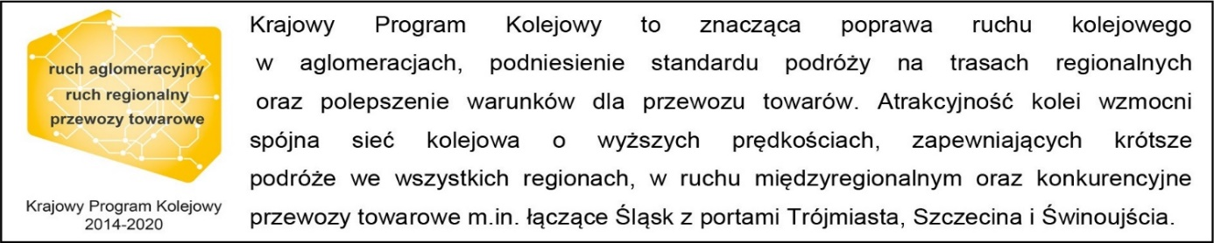

Kontakt dla mediów:
PKP Polskie Linie Kolejowe S.A.
Mirosław Siemieniec
rzecznik prasowy
rzecznik@plk-sa.pl
T: +48 694 480 239

Projekt jest współfinansowany przez Unię Europejską ze środków Funduszu Spójności w ramach Programu Operacyjnego Infrastruktura i Środowisko.

